LAPORAN PERANCANGAN SISTEM
WISATA INDONESIA API
SaaS Penyedia Data Destinasi Wisata Indonesia berbasis API Key & JWT
Tech Stack: Express.js · PostgreSQL (Supabase) · Vercel

1. Pendahuluan
Wisata Indonesia API adalah layanan Software as a Service (SaaS) yang menyediakan data destinasi wisata di seluruh Indonesia untuk dikonsumsi oleh developer/aplikasi pihak ketiga, mengikuti pola bisnis yang sama dengan layanan seperti OpenRouter atau WeatherAPI: pengguna mendaftar akun, melakukan autentikasi, membuat API key, lalu menggunakan API key tersebut untuk mengakses data melalui endpoint REST.
Sistem ini menggunakan dua lapis autentikasi:
- JWT (JSON Web Token) — untuk autentikasi pengguna saat login dan mengelola akun/API key pada dashboard.
- API Key — untuk autentikasi permintaan data pada endpoint publik yang dikonsumsi aplikasi pihak ketiga.

1.1 Tujuan
- Menyediakan data wisata Indonesia (50+ destinasi) yang dapat diakses secara terprogram.
- Menerapkan sistem otentikasi berlapis (JWT untuk akun, API Key untuk konsumsi data).
- Mencatat pemakaian API (request log) untuk keperluan monitoring/rate-limit di masa depan.

1.2 Ruang Lingkup
- Registrasi & login pengguna (JWT).
- Manajemen API key (create, list, revoke, delete).
- Endpoint data: daftar destinasi, detail destinasi, kategori, provinsi, dan review.
- Deployment pada platform Vercel dengan database PostgreSQL (Supabase).

2. Teknologi yang Digunakan
Komponen | Teknologi | Keterangan
Backend Framework | Express.js | Routing, middleware, REST API
Database | PostgreSQL (Supabase) | 5 tabel relasional
Autentikasi Akun | JWT (jsonwebtoken) | Login & proteksi endpoint manajemen
Autentikasi Data | API Key custom | Header x-api-key pada tiap request
Hashing Password | bcryptjs | Password di-hash sebelum disimpan
Hosting/Deploy | Vercel (Serverless Functions) | Auto-deploy dari GitHub

3. Entity Relationship Diagram (ERD)
Struktur basis data terdiri dari 5 tabel utama: users, api_keys, destinations, reviews, dan api_request_logs. Relasi antar tabel bersifat one-to-many, seperti satu user dapat memiliki banyak api_key, dan satu destinasi dapat memiliki banyak review.
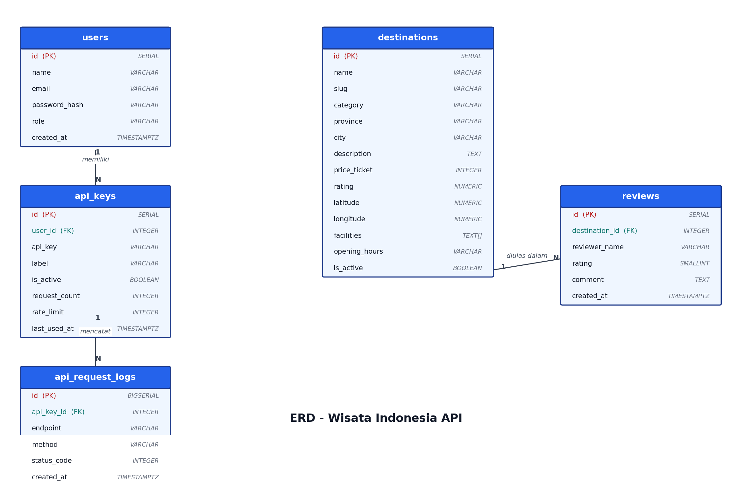
Gambar 1. Entity Relationship Diagram - Wisata Indonesia API

3.1 Penjelasan Tabel
Tabel | Fungsi
users | Menyimpan akun developer/pengguna yang login dengan JWT
api_keys | Menyimpan API key yang dibuat tiap user untuk mengakses data
destinations | Data inti (50+ destinasi wisata) yang disediakan melalui API
reviews | Ulasan pengunjung terhadap suatu destinasi (relasi many-to-one)
api_request_logs | Log setiap request yang masuk lewat suatu API key

4. Use Case Diagram
Terdapat 4 aktor pada sistem ini: Pengunjung (Guest) yang belum memiliki akun, Developer (User Terdaftar) yang mengelola API key, Aplikasi Klien (API Consumer) yang mengonsumsi data menggunakan API key, dan Admin yang mengelola data destinasi.
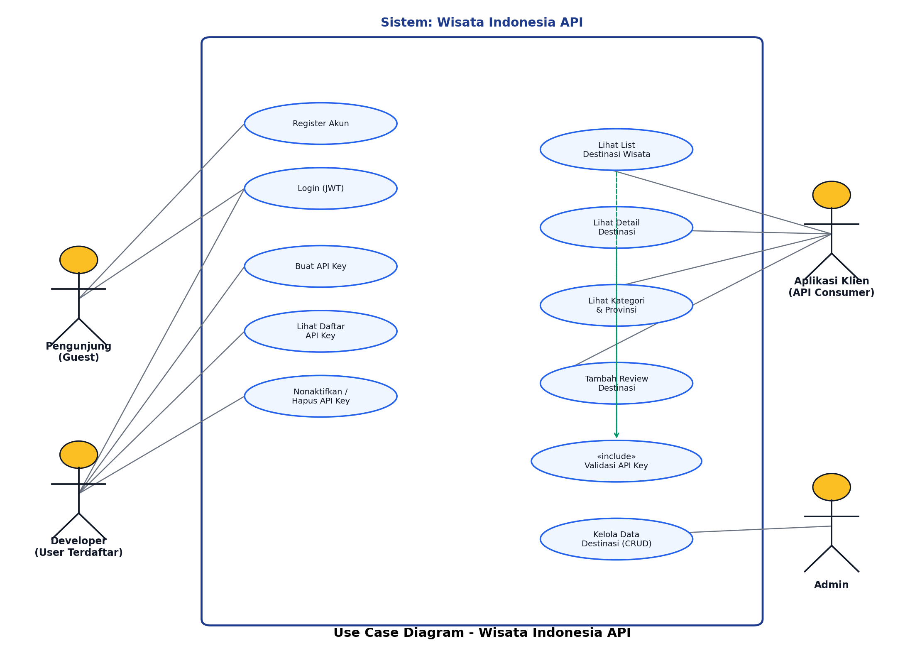
Gambar 2. Use Case Diagram - Wisata Indonesia API

5. Activity Diagram / Userflow
Diagram berikut menggambarkan dua alur utama pada sistem: (kiri) alur registrasi akun hingga pembuatan API key, dan (kanan) alur konsumsi data API menggunakan API key oleh aplikasi klien.
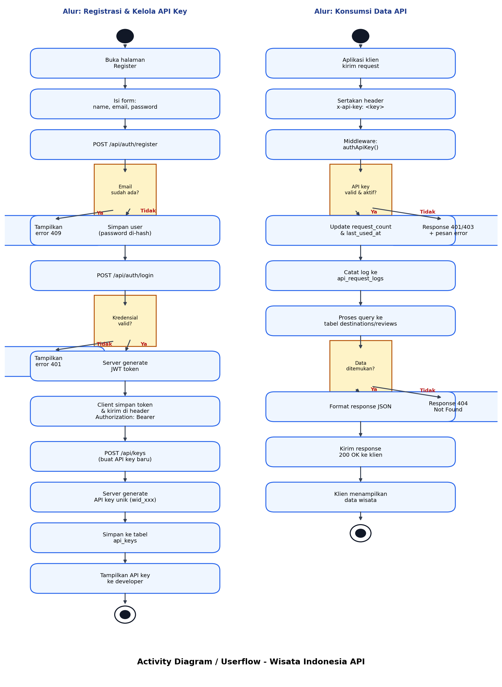
Gambar 3. Activity Diagram / Userflow - Wisata Indonesia API

6. Dokumentasi Endpoint API

6.1 Autentikasi (JWT)
Method | Endpoint | Deskripsi | Proteksi
POST | /api/auth/register | Mendaftarkan akun baru | Publik
POST | /api/auth/login | Login, mengembalikan JWT token | Publik

6.2 Manajemen API Key (JWT Protected)
Method | Endpoint | Deskripsi | Proteksi
POST | /api/keys | Membuat API key baru | JWT
GET | /api/keys | Melihat daftar API key milik user | JWT
PATCH | /api/keys/:id/revoke | Menonaktifkan API key | JWT
DELETE | /api/keys/:id | Menghapus API key | JWT

6.3 Data Wisata (API Key Protected)
Method | Endpoint | Deskripsi | Proteksi
GET | /api/v1/destinations | List destinasi (filter, sort, pagination) | API Key
GET | /api/v1/destinations/:idOrSlug | Detail destinasi + review | API Key
POST | /api/v1/destinations/:id/reviews | Menambahkan review | API Key
GET | /api/v1/categories | Daftar kategori wisata | API Key
GET | /api/v1/provinces | Daftar provinsi | API Key

6.4 Contoh Request
Login:
curl -X POST https://<domain>/api/auth/login -H "Content-Type: application/json" -d '{"email":"user@mail.com","password":"rahasia123"}'
Mengambil data destinasi:
curl https://<domain>/api/v1/destinations?category=Pantai&limit=5 -H "x-api-key: wid_xxxxxxxx"

7. Kesimpulan
Wisata Indonesia API berhasil dirancang sebagai layanan SaaS dengan dua lapis autentikasi (JWT untuk akun, API Key untuk konsumsi data), 5 tabel basis data relasional, dan 50 data destinasi wisata sebagai data awal. Sistem telah didokumentasikan melalui ERD, Use Case Diagram, dan Activity Diagram, serta siap untuk di-deploy pada platform Vercel dengan database Supabase PostgreSQL.

